ỦY BAN NHÂN DÂN THÀNH PHỐ HỒ CHÍ MINH
TRƯỜNG ĐẠI HỌC SÀI GÒN
KHOA TOÁN - ỨNG DỤNG
--- -- ---


HỌC PHẦN : HỌC SÂU

LAB01: LÀM QUEN VỚI PYTORCH

GIẢNG VIÊN HƯỚNG DẪN: TS. ĐỖ NHƯ TÀI
SINH VIÊN: NGUYỄN THỊ PHƯƠNG THANH
LỚP : DDU1231
MÃ HỌC PHẦN:

Thành Phố Hồ Chí Minh Ngày Tháng Năm

Bài 1: Tạo Tensor cơ bản
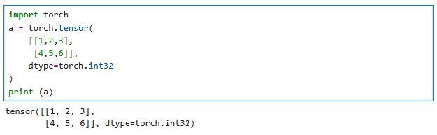
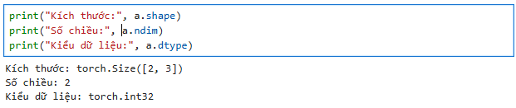
Nhận xét:
Tensor được tạo thành công với kích thước \(2\times3\), có 2 chiều và kiểu dữ liệu torch.int32.
Bài 2: Tạo các Tensor thường dùng
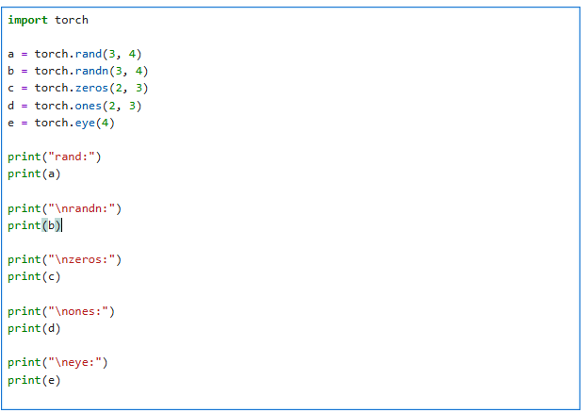
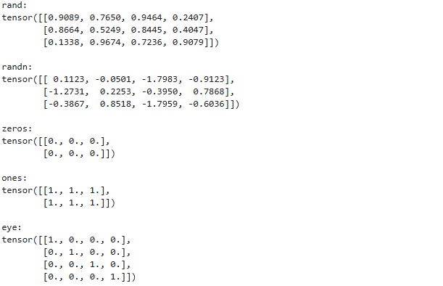
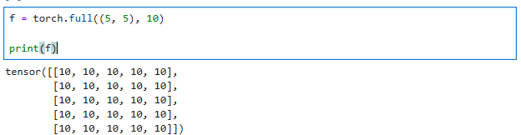
Nhận xét:
Các Tensor ngẫu nhiên, Tensor toàn số 0, Tensor toàn số 1 và ma trận đơn vị đều được tạo thành công. torch.rand() tạo các giá trị ngẫu nhiên theo phân phối đều trong khoảng từ 0 đến 1, trong khi torch.randn() tạo các giá trị ngẫu nhiên theo phân phối chuẩn. Ngoài ra, torch.full() có thể được sử dụng để tạo Tensor 5×55\times5 với toàn bộ phần tử bằng 10. Qua bài này có thể thấy PyTorch cung cấp nhiều hàm thuận tiện để khởi tạo Tensor theo các dạng thường dùng.
Bài 3 – Kiểm tra thông tin Tensor
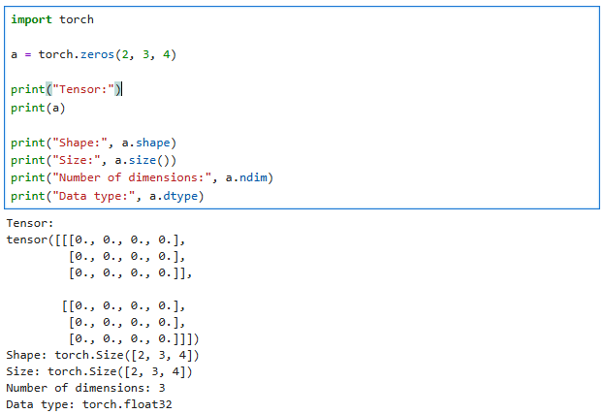
Nhận xét: Các thuộc tính shape, size(), ndim và dtype giúp kiểm tra nhanh cấu trúc và kiểu dữ liệu của Tensor. Tensor được tạo có kích thước 2×3×42\times3\times4, tương ứng với 3 chiều và tổng cộng 24 phần tử. shape và size() cho biết kích thước các chiều, ndim cho biết số chiều và dtype cho biết kiểu dữ liệu của các phần tử.

Bài 4 – Slicing và Indexing
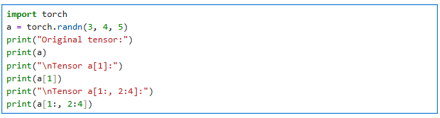

Nhận xét: Các thao tác indexing và slicing cho phép truy xuất một phần dữ liệu từ Tensor nhiều chiều. Với Tensor có kích thước 3×4×53\times4\times5, phép a[1] lấy phần tử theo chiều đầu tiên nên kết quả có shape 4×54\times5, còn a[1:, 2:4] lấy một phần dữ liệu ở nhiều chiều và cho kết quả có shape 2×2×52\times2\times5. Qua đó cho thấy cách truy xuất dữ liệu trong Tensor tương tự cách xử lý mảng nhiều chiều.

